Por favor hacer una nueva interactividad a partir de los siguientes vector y textos:

Título: Ciclo PHVA en las auditorías medioambientales

Instrucción: Haga clic sobre cada uno de los pasos del ciclo PHVA para conocer la definición que la norma NTC-ISO 14 001 ofrece de cada uno de ellos.

Modelo de interfaz:

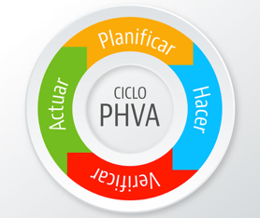

Textos:

Título | Textos
Planear | Consiste en establecer objetivos y procesos para revisar vacíos o identificar aspectos medioambientales que afecten de manera negativa el entorno.
Hacer | Es la implementación de los procesos. En esta etapa se deben identificar los recursos y asignar las responsabilidades.
Verificar (revisar) | Se trata de medir y monitorear procesos y reportar resultados. Durante esta fase se monitorea el éxito del desempeño medioambiental.
Actuar | Consiste en ejecutar acciones para mejorar el rendimiento del SGA.

